【社会实践】
快乐假期（续）
——记联想班大学生联合会暑期支教
（中药郑时艳，2013年9月26日）

经过3天的走访，我们带着兴奋、期待、感恩，来到母改小学，准备给孩子们上课。在这里，我看到小学时候的自己；也看到孩子们更多令人喜爱的模样；三都，更是成为一个在我生命中难以忘记，不可替代的，时常怀念的灵秀之地。
一、初识
8月26日，是我们开学的第一天，孩子们竟是如此积极，全校100多名学生几乎全来报到。我们既惊喜孩子们对我们有所期待，又担心他们的期待和我们自己的期待不能很好的实现。不过，我知道，我们大家都会尽力而为，为了我们那颗感恩的心。我们志愿者每天的时间安排（6:40-22:00）：早操，早餐，上课，午餐，午休，上课，晚餐，会议总结，备课。
经过一些前期的准备，加上25日晚上的会议，备课，我满怀激动地走上讲台，开始我期待的支教生活，扮演一个自己小时候特别向往的人物——大学生老师。小学时候的自己，没有见过大学生，教我们的老师都是中专，或是初中毕业，所以那时候的自己特别特别地渴望能见到大学生——博学多识，读过很多很多的书，能给我们讲很多很多的故事，谈谈他们的大学生活是怎么样的，山的那边又是什么样的，他们的人生理想是什么，和书里人的理想有什么不同……很多很多关于大学生的幻想!虽然，我做得确实没有小时候自己幻想的那么好，但是我在尽力。
见到孩子们，感觉到他们身上没有一丝娇气，而是满身质朴，纯洁，天真。一张张黝黑的小脸儿朝气蓬勃，一双双清澈明亮的眼睛充满渴望，小模小样的身子骨活蹦乱跳，甚是可爱。是那么“平易近人”，虽见到“陌生人”，眼里多少还有些怯意，可我们却是那样着迷似的喜欢上他们。只得时刻提醒自己，自己的责任，作为令人惭愧的回报。
二、相熟
随着时间的流走，我们彼此渐渐熟悉。两三天，我就把全班40多人的名字记住了，人也对上了名字。我清楚地记得点名时，他们眼神里的感激让人清晰地感觉到，他们被认出时的喜悦。让自己总会想起一句歌词：每个孩子，都应该被宠爱，他们是我们的未来……我想这也是一种宠爱的方式——尊重。
农村里的小学，初中和城里的不一样，学生要自己打扫卫生。大扫除的时候，他们和小学时候的自己一样，热爱劳动——在放学后主动争着去打扫教室，操场；打扫操场的工具，是自己用竹子的小枝条扎成的，打扫起来快速方便。顿时感觉他们就是家里的小劳动分子，家务活、田地里的活，样样能帮手，样样在行。整个校园，他们就是自己的清洁工，无论操场，教室，每天都是自己打扫。这样的淳朴勤劳，引起我的同感，也引起同伴的感慨和触动——这些孩子会的东西真的很多。
我也特别喜欢看他们做广播体操的样子，小小的身子，跟着口令认真地动作，好可爱好可爱。那模样，真叫人怀念。
然而最让人心疼的：他们有一部分孩子竟然住宿，小到学前班，大至六年级；看着他们那有些暗的宿舍，简单半旧的被褥，放在床头的衣物，狭窄的空间……让人触目惊心，不禁怜悯起来。放学的时候，饥肠辘辘的他们只能期待食堂的大叔尽快把那小盆菜端出来；夜晚的时候，他们只能呆在学校里思念父母，为不能在家里帮助他们而惭愧（也许对于啃老族来说，让他们有这样的想法似乎有些不大可能，然而我们的那些孩子真的是这样真实，爱父母，有责任感）；生病的时候，没有家长的陪伴，只有伙伴们的鼓励与帮助，互相照顾……然后，积蓄的所有的力量，用于周五的时候走过坑坑洼洼、四五个小时的山路回家。这样的坚强叫人心疼，这样的毅力让人敬佩！在这样的环境，我却看不到他们的抱怨，看不到他们的气馁。反而感受到了他们展现出的生命的顽强与活力——他们还那么矮小，就能打篮球，乒乓球，羽毛球，而且打得那么好；稚嫩细小的手臂，竟然可以翻爬单双杠；他们小小的年纪，就知道自己看书学习，那间小小的图书室被他们“翻”了个遍……独立自主的，小小的他们，竟储备了那么多惊人的力量。我想这些都是聪明的他们“打发”那么多空余时间的收获，艰苦的环境，梦想可以突破这一切。他们都渴望走出大山，渴望长大了有所作为，长大了想当科学家，艺术家，舞蹈家，运动员，医生……从他们稚嫩的口中说出，让我不禁流下泪来——小小的人儿，大大的梦想。
那里的孩子是那样的懂事，善良，善解人意，小小的心灵让人忍不住想要去呵护；和他们在一起，是那样的轻松快乐。他们的礼貌，让自己感动，无论在哪里见到谁，他们都会向我们支教队员问好，一声声“老师好”让人瞬间被幸福包围！还记得有一天早晨上课前，我在教室里找粉笔，没找到，跑到隔壁教室去也没有，而且上课时间也快到了，我心急如焚。突然一个小女生走出教室，不一会儿，给我找来了一支差不多完整的粉笔，满心欢喜地笑着递给我。那一刻，我那么的感动，不胜感激。这类事情当然还有很多，他们总是设身处地地为他人着想，而我们自己的那一点点馈赠，竟获得如此众多的重大的回报。
然而，尽管他们身上有那么多的美德，但是，他们从心底里还是不自信，这让我又一次想起了小时候的自己，无论成绩有多好，总是不自信。更是让我明白：他们需要走进心灵的呵护，成长的环境也是重要的原因之一。课堂上，我尽量做到多鼓励他们发表自己的想法，也珍惜和他们的每一次交谈。从家庭状况入手，真正的关心，用心地与他们交流，能使他们和自己之间的隔阂尽快地消除，说出他们的心里话。让我感觉：懂事的孩子们，在他们没有能力为家里分担困难的时候，他们是那么地需要他人对他们家庭的关心，需要有人理解他们的苦楚，理解他们生活的不易。也让我知道：孩子，对于他人是否真诚对待自己，他们有明确的感觉；他们的心就像明镜，把一切看得清清楚楚；原因在于，他们把一切都想得简单，好就是好；然而好又是那么轻易地可以察觉。成年的我们，不可能骗得了他们，他们更是我们的榜样，再年幼的孩子也是如此！
三、惜别
在人们珍惜的时候，总感觉时光流得飞快，不由得倍加珍惜现在的拥有。
时间在不停地流走，接近尾声的15天的支教生活让人不得不害怕离愁别绪的困扰。孩子们用他们独有的天资——水族舞蹈，表达了他们对我们的爱与感激；用他们的天赋——唱歌，述说了对我们的不舍；用他们明灿灿的泪珠，映射着我们彼此的缘分。离别时，学校里充斥着令人害怕的气氛，用“一转身就是一辈子”威胁着我们，泪水滚落，拥抱了再拥抱，很想借此把彼此的体温深深烙下。
我给班里的孩子写了留言纪念，不为别的，只为表达我对他们的喜爱与感谢，对他们的鼓励和期待。
还记得最后一次送孩子们回家，孩子们都已泪流满面，一路上我故作镇定，想缓和悲伤的气氛，不停地跟他们说：“好好的，等你们长大了就来看我们。老师知道你们都很懂事很乖巧很聪明，老师很喜欢你们，老师也知道你们一定能坚持下去，实现自己的梦想。好好地加油，我们会在那边等着你们，并且一直期盼着你们……”可他们的眼泪还是不停地流，拉着我的手慢慢走，不停地说：“老师，你们能不能不走，留下来陪我们？老师，你要记得回来看我们；老师，你们明天什么时候走，我们来送你……”对于孩子们的请求，我不敢作任何回答，只是笑着说等他们。走着走着到了寨子口，孩子们突然说：“老师，谢谢你送我们回来！”这一次，我再也忍不住，眼泪滚滚而下，连忙挥手跟他们道别，自己在回来的路上任由泪水滑落。我们，就这样，离别。
很谢谢孩子们带给我的快乐、感动、成长，这个美丽的地方，这个能歌善舞的民族，这份情，我将永远珍藏。现在每每想起，不停地怀念。
四．结语
在这个过程，有苦——刚到当地就患感冒，导致前几天都以沙哑的嗓音上课，直到说不了话；准备了的东西，挺多部分都没有教授。有乐——感受到了从未感受过的水族文明，和孩子在一起的童真，深刻地体会到每一个孩子都是需要好好呵护的；认识到成为一名优秀的老师没那么简单；和同伴们并肩奋斗的生活总是那么美丽与欢欣；为完成一件事，做多少准备都是应该的，这叫对自己的言行负责；快乐和痛苦都是可以分享的，宽容是最大的财富。
苦乐相伴，这样的回忆更让人怀念，更让人不舍，更让人珍惜。
附注：照片5幅见以下诸页。

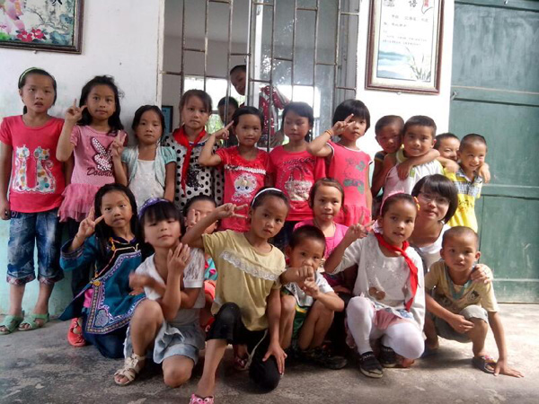
图1.爱照相
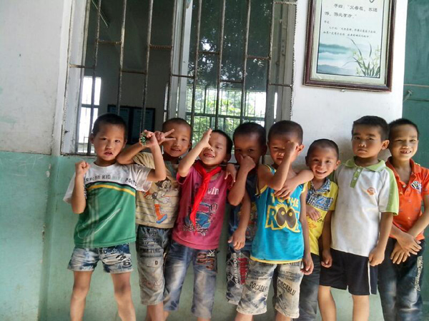
图2.扮怪相
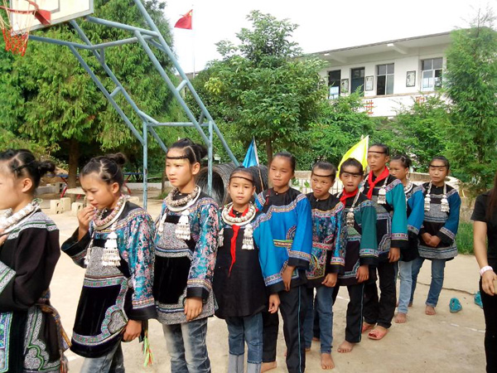
图3.去排练
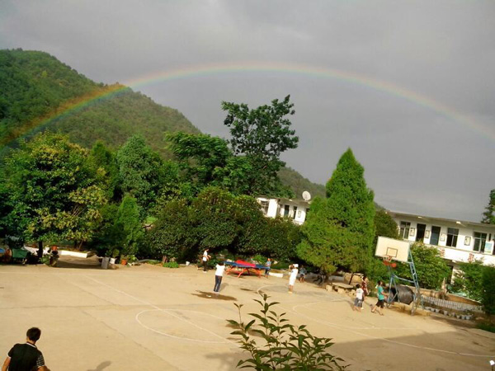
图4.悬彩练
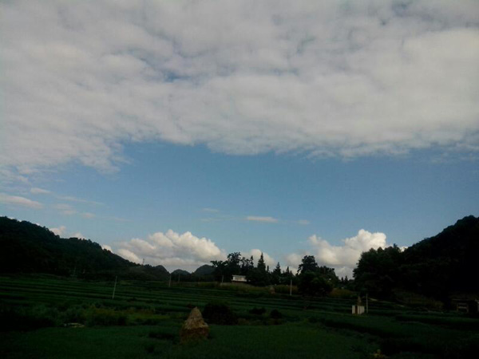
图5.湛蓝天
（注：学校关工网站刊发时间：2013年9月29日。）

